Matemàtiques.
Activitats plànol.

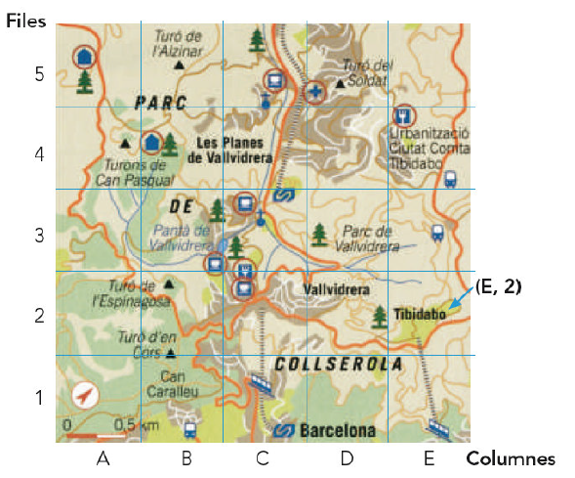
Observa el següent plànol:

Com s’indiquen les columnes, amb lletres o amb nombres?

Com s’indiquen les files, amb lletres o amb nombres?

Digues què es troba en les coordenades indicades:
- (A,4): b) (B,2):
- (E,4): d) (B,5):

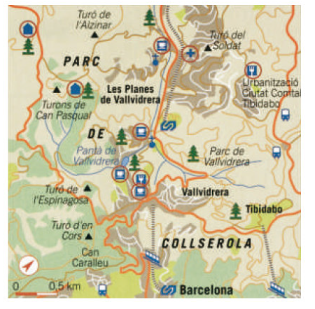
Dibuixa una quadrícula sobre el plànol. Ha de tenir quatre columnes i quatre files, posa les lletres a les columnes i els nombres a les files:

Indica en quines caselles es troben aquests punts:
Turó de l’Alzinar: Parc Vallvidrera:
Turó de l’Espinagosa: Can Caralleu:
Turó d’en Cors: Turó del Soldat:

Quina part de Barcelona representa aquest plànol? Si has anat algun lloc que surti aquí, digues quin és i quines coordenades té.

Entra a aquesta web i fes les activitats de coordenades. Es contesta al mateix ordinador/tablet. Quan acabis la primera li dones a Terminado y comprobar mis respuestas. Allà veuràs si ho has fet bé o no. I així amb les altres.
https://es.liveworksheets.com/worksheets/es/Matem%C3%A1ticas/Coordenadas/Coordenadas_hq20767mr

